馬祖的景觀特色 馬祖雖位處前線，但並未受到戰火洗禮，所有的戰地設備都是以防禦性為主，並且與該地居民的生活融合為一，舉目所具皆是真實的戰地景致，如軍艦、營區、古砲、鐵堡、北海坑道等景點皆極具獨特的觀光魅力。造訪馬祖的人文風情，映入眼廉的古樸建築芹壁村、花岡石古厝可供細細玩味；先民的歷史遺跡可供旅客緬懷思古，如烈士碑坊、歷史文物館、經國先生紀念堂等；香火鼎盛的宗教廟宇，馬祖的廟宇外觀建築特色就是「風火山牆」，這是為了預防火災時火勢蔓延的設計，在屋脊上的造型曲線，波浪起伏，宛如火焰燃燒，受風吹擺的感覺因此得名。
行程特色：
1、最安心的旅遊品質，提供最機動、完整的服務。
2、帶您深入造訪閩東聚落，一探歷史的過去。
3、揭開戰地風情的神秘面紗，體驗軍事堡壘、坑道探險奇尋。
4、欣賞海蝕奇景風貌多變的北海之珠----馬祖。
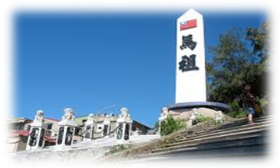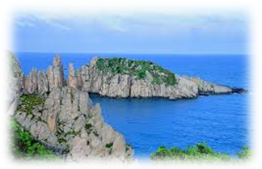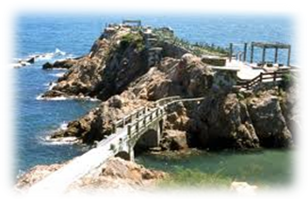
第一天 |  | 台灣-馬祖(南竿)-北海坑道-大漢據點-雲台山-鐵堡馬港天后宮
《北海坑道》把堅硬的花崗岩鑿成井字型交錯的坑道，還能容納百艘艦艇，真可說是鬼斧神工的蓋世之作，這也是金馬地區最大的坑道碼頭。深長的地底世界透著一股神秘氣息，配上坑道內的腳步聲、拉長的身影、水道徐徐的波動，氣氛令人著迷。（因為漲潮時步道會淹沒水中，所以會隨著潮汐關係做行程調整)。
《大漢據點》是突出於鐵板沙灘與北海坑道之間一座岬角，不同於其它的軍事據點，大漢從下到上有三層坑道，地下第一層主坑道長約304公尺，寬約1.5公尺，高約2公尺。遊客走在狹長蜿蜒的岩洞裡，不畏艱難的歷史歲月是具體而微呈現。已閒置的大大小小機槍砲射口宛如相機的觀景窗，是通過幽暗後的另外一番新天地。
《雲台山》標高248公尺，僅次於北竿壁山（標高298公尺），是南竿第一高峰，初春至夏初之雨季或霧季時，周遭山嵐環繞，呈現隱約之美。雲台山已經列為台灣小百岳之一，是登高遠眺馬祖列島與大陸山河的最佳景點，氣候晴朗時，大陸北茭半島清晰可見。
《鐵堡》一座神祕的海上碉堡， 將岩礁挖空做為軍事基地，裡面的石室、廁所、廚房全都貨真價實，而馬祖唯一有軍階的狼犬就曾駐防在鐵堡。
《馬港天后宮》馬祖地區香火最盛也最氣派的廟宇，據文獻資料推斷最遲在清嘉慶年間即已肇建，廟中供桌前方的石棺，相傳為媽祖娘娘葬身的墓穴。請別忘了來此上香求平安。
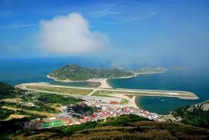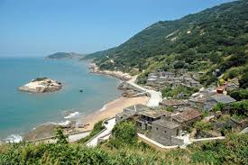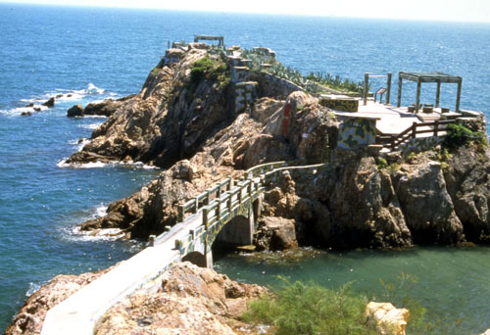
餐食 | 早餐:敬請自理 |  | 中餐：戰地野味風味餐 250/人 | 晚餐：道地老酒風味餐250/人
住宿

第二天 |  | 北竿-塘后日月沙灘-坂里黃金沙灘-壁山觀景-橋仔漁村-橋仔漁業展示館-橋仔漁業展示館-芹壁閩東古厝
乘坐小白船前往北竿~
《塘后日月沙灘》塘后沙灘是指連結塘岐村與后沃村之間的連島沙洲，其沙質細緻，晶瑩潔白，向有「糖沙」美譽。此灘常被海水淹沒，大潮時須涉水而過，交通十分不便，後來興建塘后道貫穿其間，才將塘后沙灘一分為二。
《坂里黃金沙灘》馬祖多是丘陵地形，因此這片沙灘顯得格外珍貴，一片綿延的海岸線，不時閃爍因為含有石英成分而反射的光芒，還有馬祖地區唯一規劃的海上遊憩活動區，是戲水的最佳勝地。
《壁山觀景》濱海而立的北竿機場、晶瑩細緻的塘后沙灘、熱鬧繁華的塘岐街道，及附近島嶼螺山、蚌山、無名島、峭頭、大坵、小坵等，盡入眼簾；霧季時，山頭在濃霧籠罩下隱約縹緲，猶如置身人間仙境。
《橋仔漁村》橋仔漁村昔日是北竿居民最多的村落，村中的橋仔港曾為商業轉運港，漁民多以海維生，住屋多面海而建，方便觀察海象。因位居山谷間，雨水切割形成溝壑，處處塔有小橋，而福州話中”仔”是”小”的意思，故而得名。
《橋仔漁業展示館》漁業是馬祖居民重要的產業，館內展示早先漁民的服飾、生活用品，以及木作的漁船演變模型，規模雖不大卻非常具有歷史傳承的意義，參觀各種漁具及漁產加工，體驗漁民生活。
《芹壁閩東古厝》也有人形容此處有如地中海般的風光,一座座石頭屋屹立在臨海陡峭的山坡上，風景絕佳，號稱全國國寶級石頭屋保留最完整的閩東建築區／近眺烏龜島。
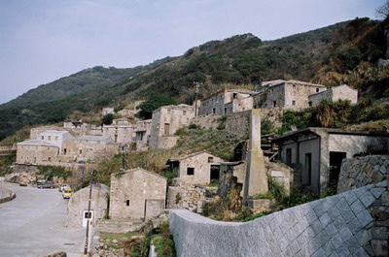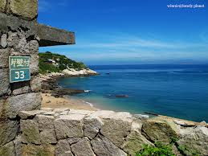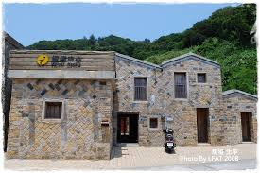
餐食 | 早餐:飯店內早餐 |  | 中餐:馬祖繼光餅風味餐 250/人 | 晚餐：海鮮風味餐250/人
住宿

第三天 |  | 南竿-媽祖巨神像-馬祖酒廠及八八坑道-福山照壁-台灣
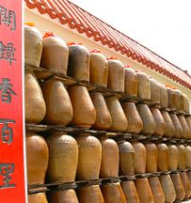《媽祖巨神像》甫於98年10月完工的媽祖巨神像，高度28.8公尺，是全世界最高的一座媽祖神像。近年來，「媽祖在馬祖」是馬祖主要的行銷口號，而媽祖巨神像的興建，更代表馬祖人民對於媽祖信仰的虔誠，這座神像從提案到正式落成，花了十年以上的時間，可見馬祖居民的決心。巨神像周邊，陳列由十二幅雕塑組成，述說媽祖得道成仙的故事。值得一提的是，當地居民勘查神像周邊地形時，意外發現位於巨神像正下方的門前山坑道，也成為當地居民津津樂道的逸事。
《馬祖酒廠及八八坑道》使用甘美清冽泉質所釀出的佳釀，讓馬祖酒廠聲名遠播，其中又以「八八坑道」系列高梁最受青睞，來此可欣賞獨特造型的紀念酒。而充滿戰地氣息的八八坑道，冬暖夏涼，兩旁的老酒甕，配上不時迴盪在坑道內的水滴聲，又另有風味。
《福山照壁》位於福澳村西南方福山公園的山頭，上書「枕戈待旦」四個三、四人高的大字，是遊客搭船訪馬的第一印象。為先總統蔣公於民國四十七年七月蒞臨馬祖巡視防務時，嘉勉地區軍民不忘復國之志而親筆所題，並銘刻於碑石上，這面精神標語雖然稱之為照壁，但實際上是一座地上五樓、地下一樓的長方形建築物，之前作為「連江縣文建館」。展示馬祖風土民情、漁業資源、文經建設的發展歷史與沿革。
返回台灣溫暖的家！
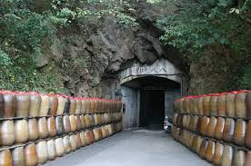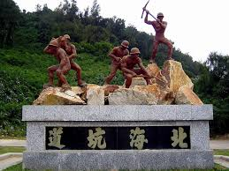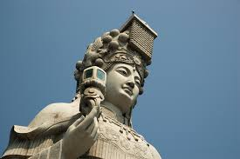
餐食 | 早餐:飯店內早餐 |  | 中餐：馬祖魚麵風味餐 250/人 | 晚餐:溫暖的家
住宿 | 溫暖的家

